平台使用手册（学生版）

一、 手机学习通 1
1、下载安装客户端 1
2、系统登录 2
3、课程讨论提问 4
4、查看回复 5
二、PC端 5
1、首次登陆 5
2、课程访问 6
3、课程讨论 7

手机学习通

下载安装客户端
扫描二维码下载安装“超星学习通”客户端


“超星学习通”APP下载二维码
【注】Android系统用户下载安装时若提示“未知应用来源”，请确认继续安装；iOS系统用户安装时若提示“未受信任的企业级开发者”，请进入设置-通用-描述文件，选择信任Beijing Shiji Chaoxing Information Technology Development Co., Ltd.。

2、系统登录
按照以下图示进行登录。点击①“我的—请先登录”，②点击底部“其他登录方式”，③输入学校名称和学号，初始密码为123456。登录过“南信大教育在线平台”的同学，密码同网页端。
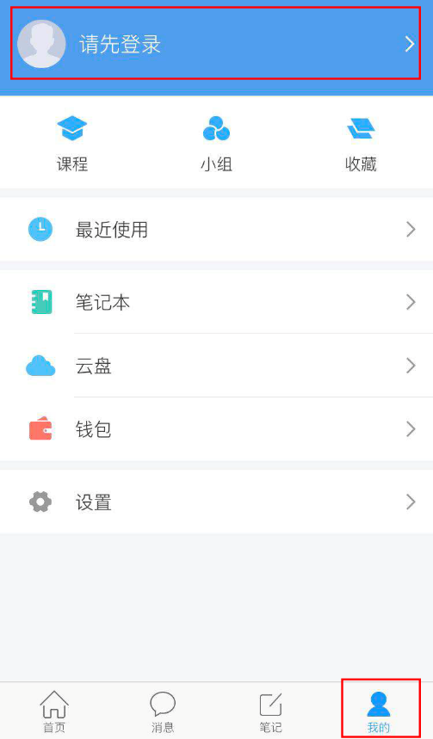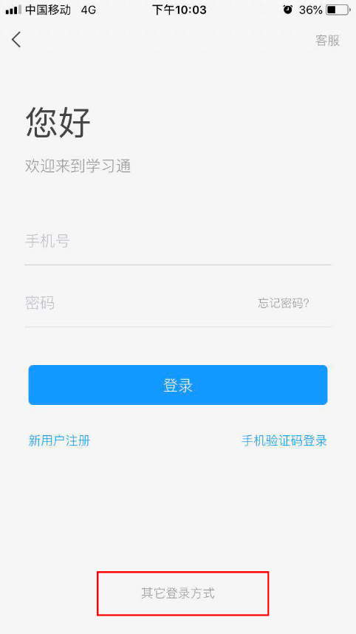
① ②

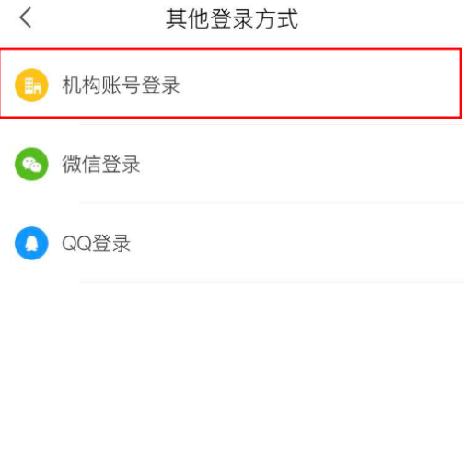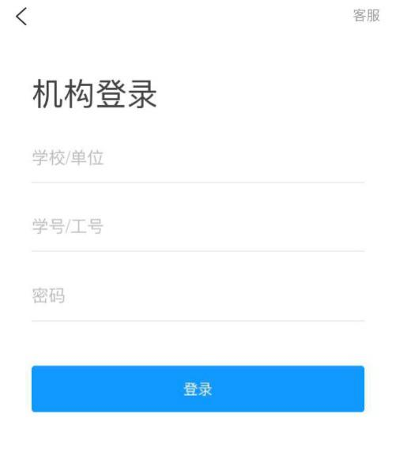
③ ④

3、课程讨论提问
3.1 登录成功后，在首页或者“我的”课程中，即可看到学习的课程。
3.2 点击课程（如①），进入后，如下图②，点击（讨论）。
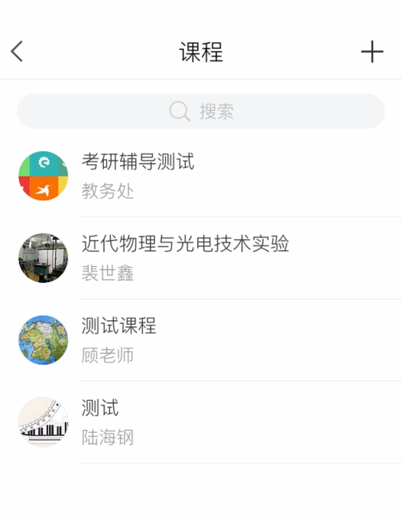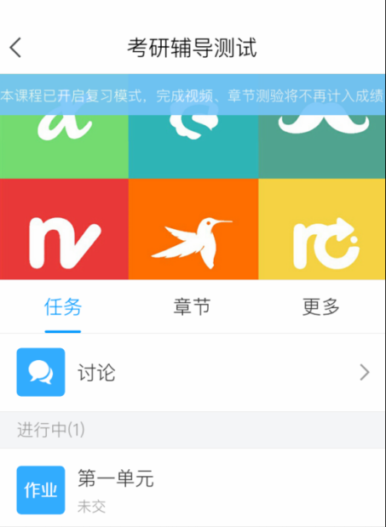
① ②
3.3 进入讨论板块，直接右上角。学习通提供丰富的媒体形式，可通过图片，视频，录音等形式，发帖写上提问内容。亦可利用丰富媒体形式针对他人帖子进行回复评论。
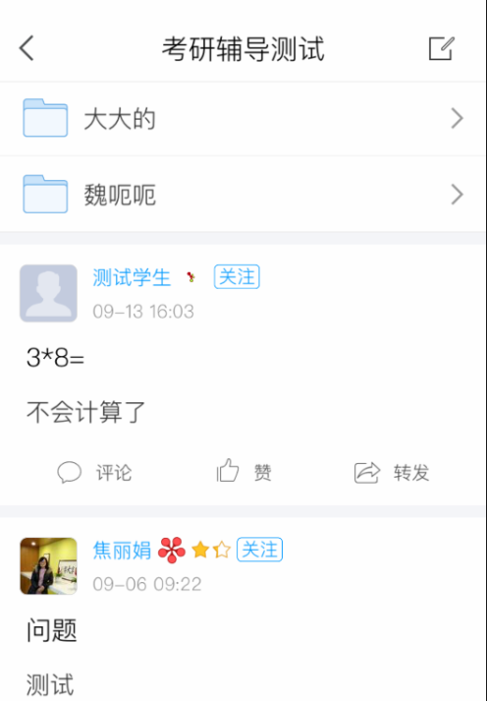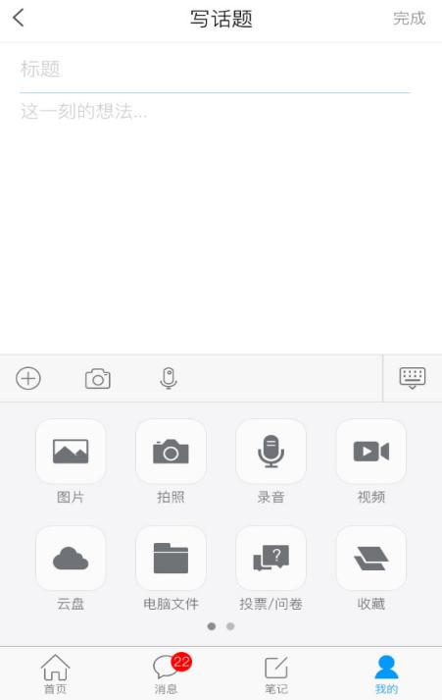
① ②

查看回复
当自己的提问帖子有回复后，APP消息会有提示，如图①，从查看具体回复情况，如图②

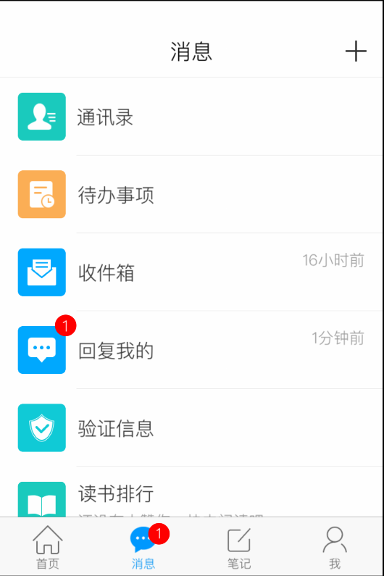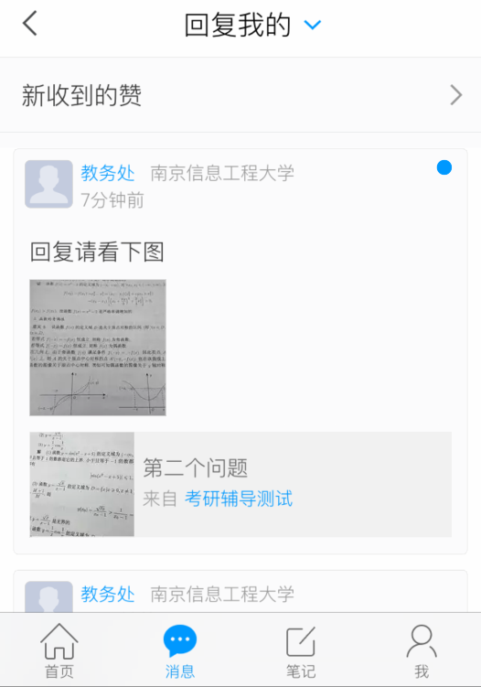
① ②

二、PC端登陆

1、首次登陆

1.1 电脑学习请使用google、火狐、360极速模式和IE9以上版本的浏览器，打开平台网址（http://nuist.fanya.chaoxing.com/portal/），进入登录页面，点击“用户登录”按钮，输入“账号”、“密码”。账号为学号，初始密码为123456。
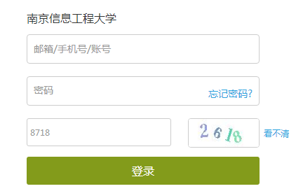
图 8

1.2完善个人信息，绑定手机号。以后就可以用此手机号登陆平台或学习通。

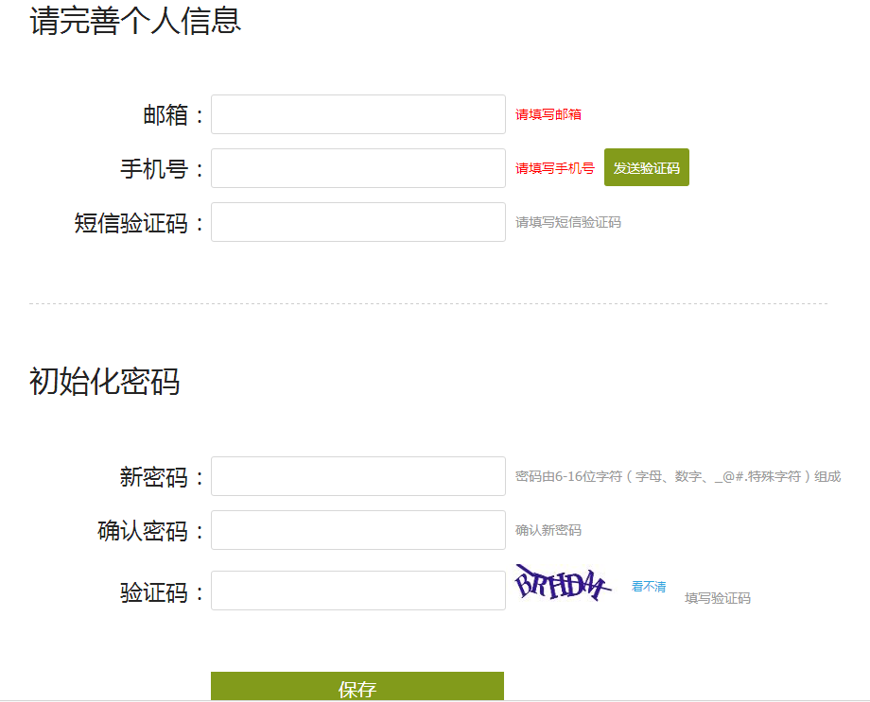
图 9

课程访问
点击“课堂”，从“我学的课”里看到相关课程
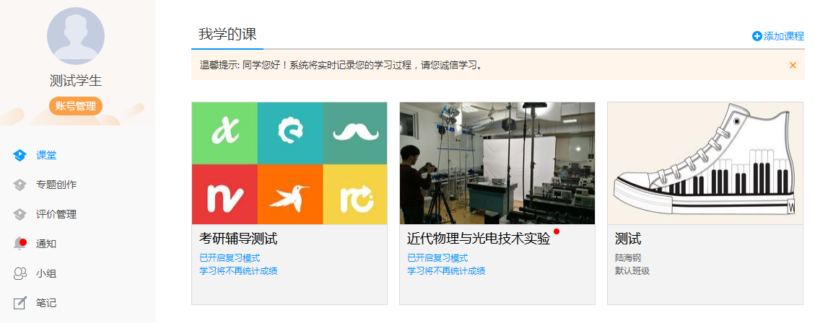
图 12

课程讨论
3.1打开讨论模块

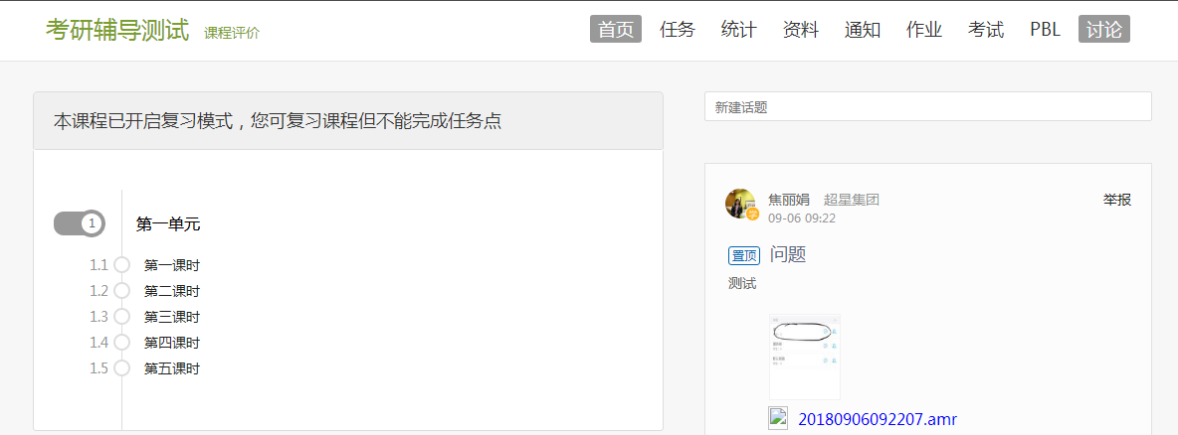

3.2可以看到我的话题，回复我的，新建话题等工具按钮
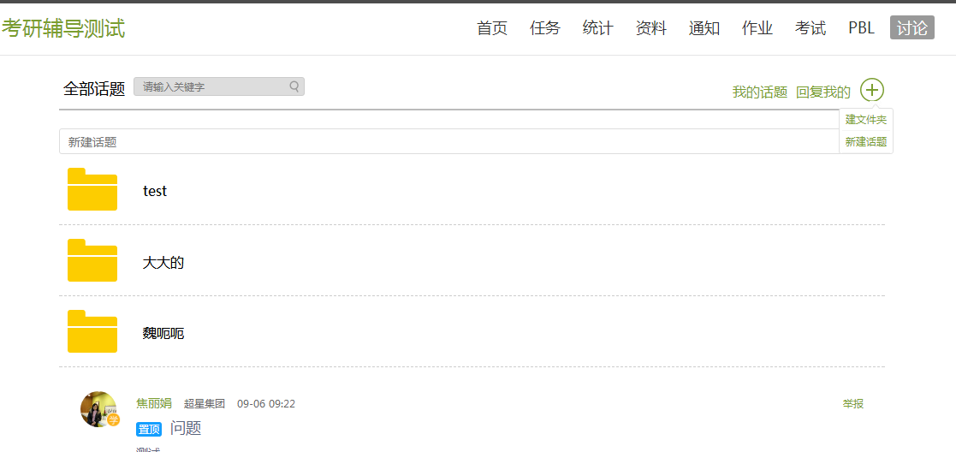
3.3发起新话题。点击“新建话题”，可以输入文本，添加图片或附件来发起新话题。
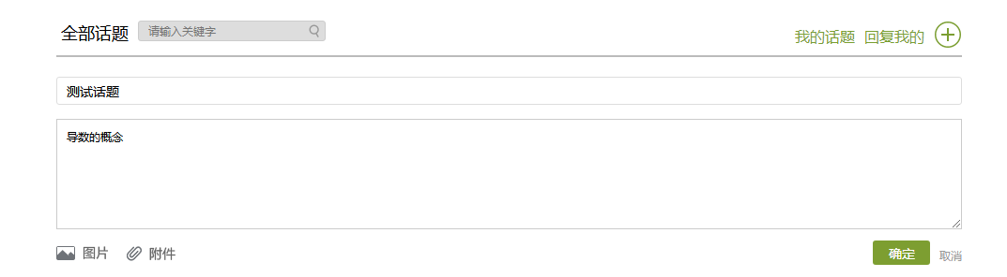
3.4查看回复我的话题。点击“回复我的”可以查看别人对自己问题的回复
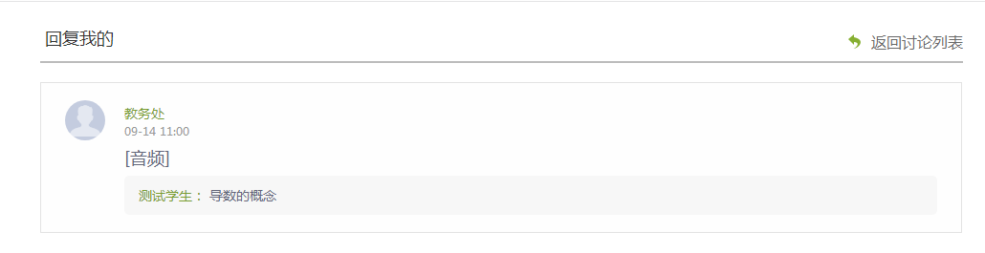

咨询和服务
联系电话： 58731248 王老师

